표지에 과목명 학수번호, 과제명, 학과, 학번, 이름

1. 개요

MS-WINDOW 환경에서 C를 이용하여 구현하였다. TestCase는 동일 폴더 상 input.txt파일에 sample을 직접 입력하여 파일 입출력을 통해 입력 받고 콘솔을 통해 출력 값을 확인할 수 있다. 출력값은 replacement 기법의 명칭, page reference string, page fault의 수, 메모리 상태의 변화 과정 순서로 이루어져 있으며, page fault가 일어난 지점의 출력은 붉은색으로 출력되어 확인할 수 있게 설계 하였다.

1. 설계 및 구현

MIN, FIFO, LRU, LFU 기법

MIN, FIFO, LRU, LFU 기법의 경우에는 page fault가 일어날 경우 대체되는 frame을 선택하는 방법의 차이를 제외하고는 동일한 방식을 사용했다. 메모리의 변화를 출력하기 위해 M x K크기의 2차원 배열을 만들었고, page reference string이 하나 입력될때마다를 시간의 흐름으로 삼아 배열에 저장하였다. 비어있는 frame의 경우 -1로 저장하되, 출력 시 알파벳 ‘E’를 통해 표현 하였다. 네 가지 기법의 공통된 순서와 구현 방식은 다음과 같다.

1) frame에 page가 존재할 경우

단순히 가져다 쓰는 것을 표현하기 위해 현 시간의 2차원 배열에 이전 시간(index)의 상태를 복제해 넣는다. Page fault 값은 증가하지 않는다.

2) 할당된 frame중 어느 하나가 비어 있을 경우

비어있는 frame에 page를 입력한다. Page fault 값은 증가한다.

3) Page fault가 일어날 경우

각각의 replacement 기법을 이용해 선택된 frame을 새로운 page로 덮어씌우고, page fault를 증가시킨다.

* MIN : int searchMIN(int\*\* frame, int M, int time, int index, int\* pages, int K) 함수를 이용해 대체될 frame을 선택한다. 현재 선택된 reference string 이후의 참조될 모든 page를 검사하여 가장 적게 사용될 page에 해당하는 frame을 리턴한다.
* FIFO : 지극히 단순한 형태의 Queue를 정의한 후 frame index를 집어넣어 FIFO를 구현했다.
* LRU : 변형된 형태의 Stack 자료구조를 이용했다. 사용한 Stack은 top변수 이외에 bottom변수를 추가적으로 가지고, frame이 참조될 때마다 자료구조에 push함수를 통해 집어 넣는다. 다만 차이점은 push()함수가 작동할 때 Stack내에 이미 data가 있다면, 추가로 data를 집어넣는 대신 존재하는 data를 top의 위치로 이동시키는 연산을 진행한다. 대체될 frame은 bottom에 위치한 frame이 리턴된다.
* LFU : int searchLFU(int\* freq, int M ) 함수를 통해 대체될 frame을 선택한다. freq배열은 가각의 frame이 참조된 횟수를 담고 있는 배열이다. 각각을 비교하여 가장 적은 참조 횟수를 가진 frame의 index를 리턴한다.

WS 기법

WS 기법은 편의상 Window size만큼의 page 0 처리가 있었다고 가정하고 진행하였다.

이후에 window size만큼의 앞선 page들을 이용하여 현시점의 상태를 갱신 시키고, 이미 page가 존재할 경우에는 추가적인 작업을 진행하지 않고, pagefault가 일어날 경우에만 page를 추가해 준다. N값보다 큰 reference string이 들어올 경우 종료된다.

출력 방식

Page fault가 일어나는 시점을 표현하기 위해 독특한 출력방식을 사용했다. Page fault가 일어난 경우에 page를 + 10000이 되도록 입력하고 이를 통해 page fault가 일어난 page를 구분한 후, 모든 출력은 % 10000 연산을 통해 나오도록 했다. 10000으로 나눈 몫이 1일 경우에만, window.h에 존재하는 SetConsoleTextAttribute()를 이용해 붉은색으로 출력되도록 했다.

1. 실행 결과

흐름을 파악하기 쉽도록 모든기법 위에 Reference string을 출력하도록 하였고, page fault 횟수가 출력된다. 이후 출력되는 것은 왼쪽에서 오른쪽으로 흐르는 메모리의 변화이며, page fault가 일어날 경우 교체되는 frame을 붉게 표시하였다.

1) N = 6, M = 4, W = 4, K = 20

Input



Output

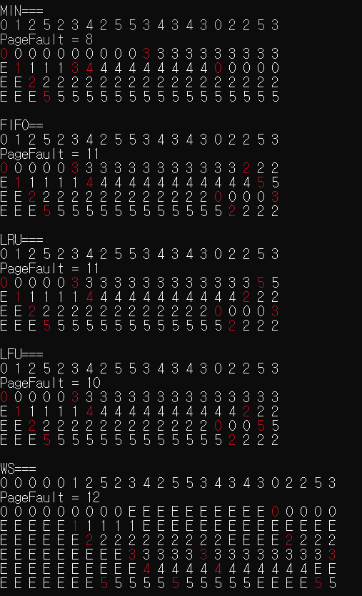

2) N = 6, M = 3, W = 4, K = 12

Input



Output

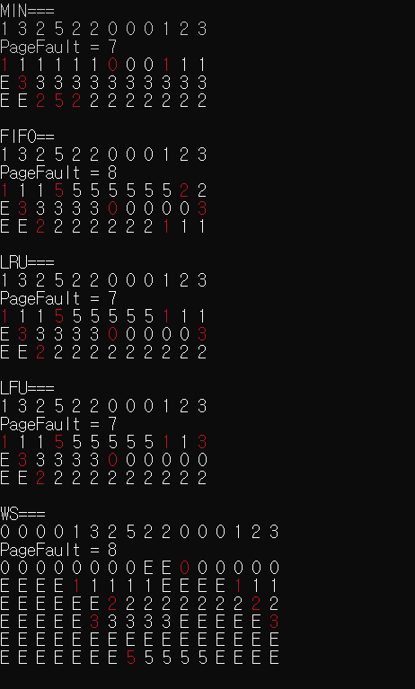

3) N = 2, M = 3, W = 4, K = 10

N <= some ref. String 일 경우 페이지 보관 크기가 부족하기 때문에 WS방식에서 예외처리를 하도록 하였다.

Input



Output

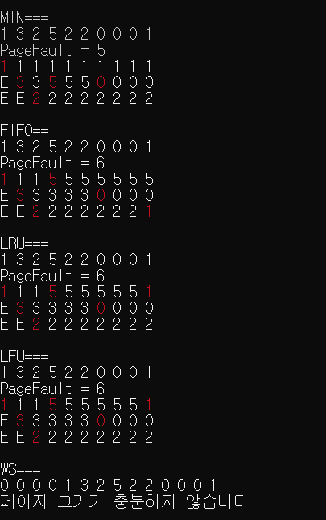

4) N = 4, M = 3, W = 4, K = 10

모든 ref. String이 0일 경우를 가정한 input이다.

Input

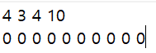

Output

